PROCESO DE CONTRATACION POR MÍNIMA CUANTÍA

ANEXO No. 2 - ESPECIFICACIONES TÉCNICAS

- ASPECTOS GENERALES

Las presentes especificaciones técnicas constituyen el soporte técnico para la realización del proyecto cuyo objeto contempla Realizar el mantenimiento y adecuación de las baterías de baños de la sede principal del Servicio Geológico Colombiano.

- SOBRE LAS ESPECIFICACIONES TECNICAS

  - CONSIDERACIONES GENERALES

En estas especificaciones no se encontrará detallado el proceso constructivo de adecuación y/o mantenimiento de los diferentes ítems requeridos, ya que se parte de la base que quienes participan en el presente proceso son empresas o personas naturales que tienen la experiencia para ejecutar este tipo de obras y conocen no solo las normas de construcción que aplican a las buenas prácticas de la construcción, sino también las prácticas comunes y lógicas para las mismas.

Se encontrará en la redacción algunos párrafos que hacen énfasis en puntos relativamente importantes de los diferentes procesos de construcción, con el fin de hacer las aclaraciones pertinentes.

En caso de ausencia de detalles en los planos y en las especificaciones, la supervisión definirá y aclarará la forma constructiva correspondiente.

El Servicio Geológico Colombiano requiere para la ejecución del objeto que el contratista suministré y/o efectué las siguientes actividades:

En las presentes especificaciones se da mayor énfasis en la definición de las Características y calidad de obra terminada que en la descripción de los procedimientos necesarios para obtener tales resultados.

Por otra parte, la omisión de descripciones detalladas de procedimiento de construcción en muchas de las especificaciones refleja la suposición básica que el Contratista de acuerdo a las buenas prácticas y experiencia constructiva conoce el proceso técnico que debe tener en cuenta, y conoce las prácticas de construcción requeridas.

- El contratista seleccionado deberá tener en cuenta para la ejecución del objeto contratado además de las presentes especificaciones técnicas las normas para construcción dadas por ICONTEC, ACI, Código Colombiano de Construcciones Sismo Resistentes CCCSR, Resolución 1409 de 2012, etc., así como las recomendaciones de los fabricantes para la instalación y utilización de sus productos.

- El Contratista deberá utilizar materiales de primera calidad y mano de obra altamente calificada. La Supervisión se reservará el derecho de aprobar o rechazar cualquier trabajo que a su juicio no cumpla con las normas dadas en estas especificaciones.

- Las cantidades de obra son estimadas y pueden variar de acuerdo a las condiciones encontradas.

- En el evento que el oferente no incluya un elemento, material, actividad, mano de obra, cantidad, etc., en sus análisis, se entenderá como error y no será sujeto a reconocimiento posterior por parte del Servicio Geológico Colombiano.

El CONTRATISTA deberá mantener en el sitio de las obras un archivo, tanto en medio físico como magnético, de los planos de construcción con las últimas revisiones vigentes y será responsable por el empleo de estos planos en la construcción de las obras, así mismo, está obligado a entregar el récord de los planos de la obra, en la fecha de suscripción del acta de recibo definitivo del Contrato, como se menciona anteriormente.

Cuando no se haga referencia a alguna norma particular o específica, o cuando existan dudas, o vacíos o contradicciones o diferencias de interpretación, el CONTRATISTA deberá cumplir los requisitos de las normas aplicables que se mencionan en el siguiente orden:

Normas Sismo resistentes NSR-10
Código Nacional de Fontanería NTC 1500
Instituto de Normas Técnicas ICONTEC
American Bridge Welding Code AWS American Society for Testing and Materials ASTM
American Concrete Institute ACI
Portland Cement Association PCA
Catálogo y/o normas de instalación de los fabricantes de los aparatos y equipos suministrados

En caso de discrepancias entre las especificaciones y los planos, el CONTRATISTA informará sobre ello al SUPERVISOR, quien decidirá conjuntamente con el CONTRATANTE, sobre la prelación entre estos documentos.

Si durante la ejecución del contrato el CONTRATANTE considera necesario introducir cambios o modificaciones en los diseños y/o en las especificaciones, así lo notificará al SUPERVISOR, para que éste le manifieste si acepta o no los cambios planteados, sustentando en cada caso las incidencias que dichos cambios generen en la ejecución.

El CONTRATISTA deberá pronunciarse por escrito dentro de los tres (3) días hábiles siguientes a la fecha en que el CONTRATANTE efectúe la notificación. El CONTRATANTE tomará la decisión final sobre la ejecución de las modificaciones o la prescindencia de éstas y la comunicará por escrito al CONTRATISTA dentro de un término máximo de tres (3) días hábiles siguientes a la fecha de recibo de la sustentación del CONTRATISTA; mientras se produce la decisión final del CONTRATANTE, el CONTRATISTA continuará la obra o la suspenderá temporalmente de acuerdo con las instrucciones que aquel le imparta.

Si fuere el CONTRATISTA quien propusiere los cambios o modificaciones a los diseños y/o especificaciones, el SUPERVISOR y el CONTRATANTE podrán aceptarlos siempre y cuando estos no modifiquen el diseño original / objeto inicial contratado e impliquen mayores costos para el proyecto; si de la ejecución de dichos cambios se derivaren mayores costos estos serán asumidos por el CONTRATISTA.

Si como consecuencia de las modificaciones hubiere lugar a la prórroga del plazo o a la adición del valor del contrato, el CONTRATISTA y el CONTRATANTE firmarán el contrato adicional correspondiente o el acta de modificación de cantidades de obra a que hubiere lugar.

Para claridad en el desarrollo de los trabajos se define lo siguiente:

CANTIDADES DE OBRA:

Las cantidades de obra por ejecutar son las que se presentan como parte integral del presente proceso, estas son aproximadas y están calculadas con base en el estudio del proyecto; por lo tanto, se podrán aumentar, disminuir o suprimir durante la ejecución de la obra, tales variaciones no viciarán ni invalidarán el contrato producto de este proceso. El CONTRATISTA está obligado a ejecutar las mayores cantidades de obra que resulten, a los mismos precios de la propuesta, salvo que se presenten circunstancias imprevisibles que afecten el equilibrio económico del contrato.

Si durante la ejecución del proyecto fuere necesario modificar las cantidades de obra establecidas en el presupuesto, el CONTRATISTA estará en la obligación de incluir los cambios a que haya lugar en el citado formulario, de acuerdo con la respectiva acta de modificación.

Para los fines de pago regirán las cantidades de obra realmente ejecutadas, pero éstas no podrán superar el valor determinado en el contrato, sin antes tener la aprobación del CONTRATANTE de las actas de obras de ítems no previstos o como resultado de mayores cantidades de obra.

Toda modificación en cantidades de obra deberá ser aprobada por el SUPERVISOR del SGC.

OBRAS ADICIONALES: Se entiende por obras adicionales aquellas que, por su naturaleza, pueden ejecutarse con los planos y especificaciones originales del contrato o variaciones no substanciales de los mismos y en donde todos los ítems tengan precios unitarios pactados. El CONTRATANTE podrá ordenar por escrito obras adicionales y el CONTRATISTA estará en la obligación de ejecutarlas. Las obras adicionales se pagarán a los precios establecidos en el proceso.

Toda inclusión de obras adicionales no previstas deberá ser aprobada por el SUPERVISOR del SGC.

OBRAS COMPLEMENTARIAS: Se entiende por obra complementaria la que no está incluida en las condiciones originales del contrato y por esta misma razón, no puede ejecutarse con los precios del mismo. El CONTRATANTE podrá ordenar obras complementarias y el CONTRATISTA estará obligado a ejecutarlas, siempre que los trabajos ordenados hagan parte inseparable de la obra contratada, o sean necesarias para ejecutar esta obra o para protegerla.

Los precios que se aplicarán para el pago de la obra complementaria serán los que se convengan con el CONTRATISTA, mediante la suscripción de un acta de precios no previstos. Cuando sea imposible acordar de antemano con el CONTRATISTA el precio de la obra complementaría, el CONTRATANTE podrá optar por ordenar que dicho trabajo sea ejecutado por el sistema de administración, o sea por el costo directo más un porcentaje acordado por las partes, que debe cubrir los costos por concepto de administración y utilidad del CONTRATISTA.

Por costo directo se entenderá el de las siguientes partidas.

- El valor de los materiales puestos al pie de la obra.

- Los jornales y sueldos útiles, aumentados en el porcentaje por prestaciones sociales y parafiscales, calculados por el CONTRATISTA en la propuesta. Los jornales de dominicales y días feriados están incluidos en estos porcentajes.

- El alquiler del equipo y herramientas, liquidado según las tarifas horarias de la propuesta del CONTRATISTA y conforme a lo estipulado en el pliego de condiciones de la presente licitación pública. En el caso de tarifas no establecidas en la propuesta, éstas se calcularán por métodos equivalentes a los empleados por la Asociación Colombiana de Ingenieros Constructores (ACIC).

Para el pago de las obras complementarias por administración, el CONTRATISTA elaborará planillas diarias de control en que se consignen los datos de empleo de mano de obra, materiales, equipo y los correspondientes a otros gastos incurridos. Estas planillas deberán ser aprobadas por el SUPERVISOR y constituirán la base para la presentación de la facturación correspondiente.

CALIDAD DE LA OBRA: El CONTRATISTA es responsable de la calidad de la obra, de los materiales a utilizar y de los procedimientos a implementar, incluidas aquellas requeridas para el manejo ambiental del proyecto.

La verificación de la SUPERVISION no exonerará de responsabilidad al CONTRATISTA por la calidad de la misma.

El CONTRATANTE podrá rechazar la obra ejecutada por deficiencias en los materiales o elementos empleados, aunque las muestras y prototipos correspondientes hubieren sido verificados previamente, sin perjuicio de lo establecido en las especificaciones sobre la aceptación de suministro defectuoso. Toda obra rechazada por defectos en los materiales, en los elementos empleados, en la mano de obra o por deficiencia de los equipos, maquinarias y herramientas de construcción o por defectos en ella misma, deberá ser retenida, reconstruida o reparada por cuenta del CONTRATISTA. Además, el CONTRATISTA queda obligado a retirar del sitio respectivo los materiales o elementos defectuosos. El CONTRATANTE podrá retirar los materiales o los elementos y remplazarlos por otros, repararlos o reconstruir la parte rechazada de la obra, todo a cargo del CONTRATISTA.

Los equipos, maquinaria y herramientas que el CONTRATISTA utilice para la obra, deberán ser adecuados y suficientes para las características y la magnitud del trabajo por ejecutar. El CONTRATANTE directamente o por intermedio de la SUPERVISION se reserva el derecho de rechazar y exigir el remplazo o reparación por cuenta del CONTRATISTA de aquellos equipos, maquinarias y herramientas que a su juicio sean inadecuados o ineficientes, o que por sus características constituyen un peligro para el personal o un obstáculo para el buen desarrollo de las obras. Se exigirá siempre el suministro y mantenimiento en buen estado de funcionamiento del equipo básico requerido para la construcción de las obras.

ACTAS DE MODIFICACIÓN DE CANTIDADES DE OBRA: Es el documento en el que se deja constancia de las modificaciones efectuadas por requerimientos del proyecto a las cantidades de obra previstas inicialmente. Estas actas deberán suscribirlas los ingenieros residentes del CONTRATISTA y para su validez requieren de la aprobación del funcionario competente del CONTRATANTE.

  - CONDICIONES PARTICULARES.

Los métodos para la ejecución de los trabajos quedarán sujetos a la iniciativa del contratista en concordancia con las especificaciones técnicas indicadas a la sana práctica del ejercicio de la Ingeniería. Sobre el contratista recaerá la responsabilidad final por la aplicación de tales métodos, los cuales estarán encaminados a obtener los mejores resultados de las actividades contratadas. Sin embargo, el Supervisor tendrá en cualquier momento el derecho de ordenar cambios en los métodos utilizados en beneficio de la seguridad y avance de las actividades o para obligar al Contratista a ajustarse al Contrato de firmado.

El contratista dispondrá del personal profesional para efectuar la revisión de los planos vs las condiciones en el sitio de los trabajos, determinando las variaciones a que haya lugar con el fin de efectuar los balances y/o modificaciones respectivas, esto deberá efectuarse al iniciar las labores y durante la ejecución para proceder a la ejecución y posterior pago de las respectivas actas e informar al Servicio Geológico Colombiano para ser evaluado. Las memorias de cálculo de cantidades y actividades deberán efectuarse en el formato que el Servicio Geológico Colombiano le suministre al contratista para tal fin. El contratista deberá llevar estricto control sobre la ejecución, cuidando en todo momento de no superar las cantidades aprobadas. Para la ejecución de las actividades el contratista deberá retirar y reinstalar todos aquellos elementos que de alguna manera impidan la ejecución de actividades.

  - TRABAJADORES EN SITIO.

Todo el personal debe con los elementos de protección personal requeridos para este tipo de actividades.

El personal que labore para el contratista deberá guardar el debido respeto a todos los funcionarios, contratistas y usuarios del Servicio Geológico Colombiano, así como a toda la comunidad en general. El contratista deberá inculcar en todo su personal la necesidad de mantener relaciones cordiales con los funcionarios y usuarios.

El contratista será directamente responsable por daños a personas o propiedades y deberá tomar las medidas preventivas de forma constante a fin de evitar daños o perjuicios a su personal o a terceros.

El Contratista será el único responsable de los perjuicios ocasionados por la falta de medidas de seguridad y salubridad en su ambiente de trabajo. El Contratista se obliga a ejecutar los trabajos de acuerdo con las disposiciones vigentes, las normas especiales para el trámite y obtención de las autorizaciones y permisos específicos otorgados por autoridad competente para el uso y aprovechamiento de los recursos naturales.

Todas las personas requeridas por el Contratista para la ejecución de los trabajos en las condiciones previstas por el contrato serán nombradas por él, quien deberá cumplir con todas las disposiciones legales sobre la contratación del personal colombiano y extranjero. Así mismo, se obliga al pago de todos los salarios, prestaciones sociales y aportes parafiscales que se establezcan en relación con los trabajadores y empleados, ya que el personal que vincula el Contratista no tiene carácter oficial y, en consecuencia, sus relaciones trabajador - empleador se rigen por lo dispuesto en el Código Sustantivo del Trabajo y demás disposiciones concordantes y complementarias. Ninguna obligación de tal naturaleza corresponde al Servicio Geológico Colombiano y ésta no asume responsabilidad ni solidaridad alguna.

El personal que efectuará trabajo en espacios confinados deberá acreditar capacitación por parte del SENA o entidad autorizada. Para tal efecto previo al inicio de las labores el contratista presentará por escrito la respectiva relación de personal con la totalidad de soportes vigentes.

Los funcionarios autorizados del Servicio Geológico Colombiano tendrán acceso permanente al lugar de los trabajos.

Desde la orden de iniciación y hasta la entrega definitiva de las actividades, el contratista está en la obligación de señalizar el sitio de los trabajos de acuerdo a lo indicado por la supervisión designada. Durante dicho lapso, el Contratista será el único responsable de la señalización.

La señalización deberá realizarse en estricto cumplimiento de las disposiciones vigentes sobre la materia y el Contratista determinará las medidas que se deban adoptar en cada caso para señalizar y defender las zonas de obra que afecten a los usuarios, así como para prevenir riesgos a los usuarios y al personal que labora en el sitio.

  - ORGANIZACIÓN DE LOS TRABAJOS

El Contratista organizará los trabajos en tal forma que los procedimientos aplicados sean compatibles con los requerimientos técnicos necesarios, los requerimientos establecidos y demás normas nacionales y regionales aplicables al desarrollo del proyecto.

Para tal efecto el contratista deberá de presentar en un plazo no mayor a tres (3) días hábiles, siguientes a la suscripción del acta de inicio un cronograma de programación de las actividades para ser aceptado y aprobado por el supervisor del contrato y/o su delegado.

Los trabajos se deberán ejecutar de manera que no causen molestias a personas, ni daños a estructuras, a servicios públicos, equipos y otras propiedades cuya destrucción o menoscabo no estén previstos en los planos, ni sean necesarios para la construcción de las obras. Igualmente, se minimizarán, de acuerdo con las medidas establecidas por las autoridades ambientales, las afectaciones sobre recursos naturales y la calidad ambiental del área de influencia de los trabajos.

El avance físico de los trabajos en el tiempo deberá ajustarse al programa de trabajo o cronograma de obra aprobado por el Servicio Geológico Colombiano o su representante, de tal manera que permita el desarrollo armónico de las etapas constructivas siguientes a la que se esté ejecutando. Cualquier contravención a los preceptos anteriores será de responsabilidad del Contratista.

Los trabajos nocturnos deberán ser contemplados por el contratista y ser previamente autorizados por el Supervisor y realizados solamente en los sitios que él indique. El Contratista, por su cuenta y riesgo, deberá instalar y operar equipos de iluminación del tipo e intensidad satisfactorios para el Supervisor, y mantenerlos en perfecto estado mientras duren los trabajos nocturnos y tomar las medidas del caso para evitar afectaciones no permitidas de tipo ambiental y cualquier tipo de accidente tanto al personal vinculado al proyecto, como a los usuarios del sitio y a bienes públicos y privados.

Cualquier trabajo, obra o instalación auxiliar, obra definitiva o modificación de la misma, que haya sido realizado por el Contratista sin la debida autorización del Servicio Geológico Colombiano, será removido, desmontado o demolido, según corresponda si el Supervisor lo exigiere, siendo de cuenta del Contratista los gastos de remoción, desmontaje o demolición y los de retiro de desperdicios y escombros, así como los daños y perjuicios que se derivasen por la ejecución de trabajos no autorizados.

Toda actividad ejecutada por el contratista y rechazada por deficiencia en los materiales empleados, o por defectos de manipulación, deberá ser reparada por el contratista, por su cuenta dentro del plazo que fije la Supervisión, sin que el gasto que esto implique pueda ser cargado al costo del contrato. El contratista deberá suministrar para inspección y pruebas pertinentes, muestra de los materiales antes de ser utilizados, según selección que de éstos haga la Supervisión.

Los costos derivados de las omisiones en la conformación de un precio unitario deben ser asumidos por el Contratista, de manera que, en ningún caso, habrá lugar a pago adicional ni reclamo posterior por parte del mismo al Servicio Geológico Colombiano.

  - PERSONAL MINIMO REQUERIDO / RECURSO HUMANO.

RESIDENTE DE OBRA (Deberá ser acreditado junto con la propuesta, se evaluará como requisito técnico habitante).
Los requisitos del perfil están descritos en “Requisitos técnicos Habilitantes - Personal mínimo requerido / recurso humano”.
PLOMERO. (Deberá ser acreditado junto con la propuesta, se evaluará como requisito técnico habitante).
Los requisitos del perfil están descritos en “Requisitos técnicos Habilitantes - Personal mínimo requerido / recurso humano”.
Presencia en el proyecto o sitio de obra: 100%
OFICIAL DE OBRA. (Deberá ser acreditado previa suscripción del acta de inicio del contrato).
Presencia en el proyecto o sitio de obra: 100%
AYUDANTE DE OBRA. (Deberá ser acreditado previa suscripción del acta de inicio del contrato).
Presencia en el proyecto o sitio de obra: 100%
Profesional en arquitectura o ingeniería civil, el profesional deberá tener como mínimo el siguiente perfil.
CANTIDAD | CARGO A DESEMPEÑAR | FORMACIÓN ACADÉMICA | EXPERIENCIA. | % DE PRESENCIA EN EL PROYECTO
1 | Residente de Obra | Ingeniero Civil y/o Arquitecto.  La formación académica: Debe estar sustentada con el título profesional de una institución universitaria acreditada en calidad por el Ministerio de Educación Nacional, adicionalmente se debe anexar copia de la matricula profesional y certificado del COPNIA y/o SOCIEDAD COLOMBIANA DE ARQUITECTOS. | EXPERIENCIAGENERAL: Mínimo de un (1) año en la profesión.  Esta experiencia para todos los casos cuenta en el tiempo a partir de la fecha de expedición de la tarjeta profesional y hasta la fecha de cierre de la presente propuesta para el caso deberá anexar el certificado de la tarjeta profesional expedida por la entidad (en caso de Ingenieros COPNIA y en caso de Arquitectos SCA)  EXPERIENCIAESPECIFICA: Deberá presentar mínimo un (1) certificado de experiencia en un proyecto como residente de obra cuyo objeto sea similar al del presente proceso y cuyo presupuesto oficial sea mayor al presupuesto del presente proceso. | 30%
B. Personal de Obra Mínimo. Plomero, el técnico deberá tener como mínimo el siguiente perfil.
CANTIDAD | CARGO A DESEMPEÑAR | FORMACIÓN ACADÉMICA | EXPERIENCIA | % DE PRESENCIA EN EL PROYECTO
1 | Plomero | Técnico, Tecnólogo en construcción de obras y/o Plomería y/o fontanería y/o similar  Debe estar sustentada con el título Técnico o Tecnólogo en construcción de obras y/o Plomería y/o fontanería y/o similar, en institución acreditada en calidad por el Ministerio de Educación Nacional. | Mínimo residente de dos proyectos de objeto similar  EXPERIENCIAGENERAL: Mínimo de tres (3) años en la profesión.  1Esta experiencia para todos los casos cuenta en el tiempo a partir de la fecha de grado y/o de expedición del diploma respectivo y hasta la fecha de cierre de la presente propuesta; deberá presentar mínimo dos (2) certificados de experiencia en proyectos de objeto similar al presente.  EXPERIENCIAESPECIFICA: Deberá presentar mínimo un (1) certificado de experiencia en un proyecto como plomero y/o fontaneríay/o similar cuyo objeto sea similar al del presente proceso. | 100%
NOTAS:
1. Todas las certificaciones deben de ser legibles, contener fechas exactas (día, mes y año) de inicio de labores y del fin de las labores, describir claramente el cargo desempeñado, el objeto del contrato, valor del contrato. Debe contener los datos de la empresa para la cual laboró y si es del caso la empresa para la cual se realizó la obra; dirección, teléfono y ubicación de la empresa y del funcionario quien firma la certificación.
2. Solo se tendrá en cuenta la experiencia y la formación académica debidamente certificada. La experiencia certificada no podrá cruzarse entre sí; debe corresponder a fechas y periodos de tiempo diferente para ser aceptada. Las certificaciones deben venir debidamente suscritas por la persona facultada para expedir dicho documento, por lo cual debe indicar identificación y cargo. Para la evaluación de experiencia que se acredite por parte de ingenieros, se tendrá en cuenta la experiencia adquirida conforme a lo establecido en la Ley 842 de 2003.
3. Si durante la ejecución del Contrato se hace necesario que el Contratista cambie uno o varios de sus empleados, este(os) deberá(n) tener como mínimo el perfil solicitado en el presente numeral, perfil que será validado y aprobado por el Supervisor del contrato.
4. En caso de que cualquiera de los integrantes del Personal Mínimo Requerido no cumpla con los requerimientos mínimos solicitados en el presente numeral, se considerará la propuesta como no habilitada. El oferente deberá diligenciar el anexo correspondiente para cada uno de los integrantes del equipo de personal mínimo requerido, adjuntando la documentación solicitada.
- El contratista seleccionado deberá aportar la documentación requerida del ayudante de obra y del oficial de obra solicitados para el inicio de ejecución del contrato máximo dentro de los tres (3) días siguientes a fecha de inicio de ejecución del contrato, estos perfiles deberán ser aprobados por el supervisor designado para el contrato.

ESPECIFICACIONES TÉCNICAS DE LAS ACTIVIDADES A EJECUTARSE.

Las actividades constructivas a ejecutarse y sus especificaciones técnicas son las siguientes:

Ítem | Descripción | Unidad | Cantidad
1 | Suministro e instalación de sanitario tipo ahorrador Redondo doble descarga ahorrador color blanco | und | 12

Localización y programación de los trabajos: Esta actividad se desarrollará en las baterías de baños de la sede principal, ubicadas en el Museo, RSNC, Planeación, Contratos y convenios, financiera, en el primer piso y segundo piso esto de acuerdo a las consideraciones que realizará el supervisor en el momento de aprobar los trabajos a realizar, todos los trabajos que requieran el corte del servicio de agua deberán programarse y ejecutarse en horarios en donde no obstruya el normal desarrollo de las actividades del Servicio Geológico Colombiano y previa aprobación del supervisor del contrato y/o su delegado.

Alcance: La actividad consiste en retirar el equipo sanitario existente y realizar su debida disposición final, luego de esto realizar el suministro e instalación de un equipo sanitario ahorrador tipo ahorrador redondo y/o similar, de consumo promedio de 3.7 litros, de doble descarga y de color blanco, similar a la imagen presentada y con las dimensiones aproximadas con tolerancia en +/- 1cm.

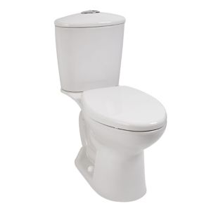. 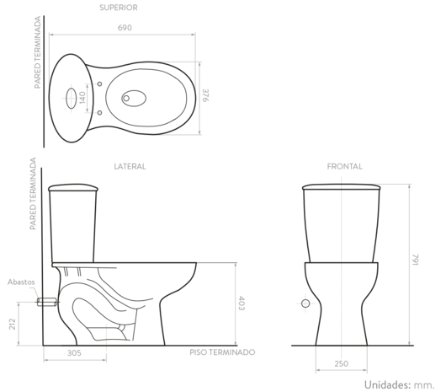

Incluye principalmente el suministro e instalación de equipo sanitario con todos los accesorios requeridos, válvulas de llenado y descarga, conexiones, asiento sanitario, y elementos de fijación requeridos para el correcto y normal funcionamiento, incluye el retiro y disposición final del sanitario viejo retirado, incluye el material de fijación para el sanitario nuevo y acople sanitario de conexión, así como la mano de obra requerida.

Cualquier daño a las instalaciones intervenidas, otras áreas de la sede, pisos, muros o demás, producto de las actividades del contratista en el desarrollo de esta labor, será reparada por el contratista a cargo y costa de él.

Procedimiento y consideraciones especiales:

- La instalación se deberá hacer de acuerdo a las indicaciones del fabricante, y de igual forma previa autorización del supervisor del contrato y/o su delegado.
- La instalación no deberá interrumpir el servicio de agua en las baterías sanitarias y/o realizarse en horarios donde no sea afecte la prestación del servicio y/o previa programación y autorización del supervisor del contrato y/o su delegado.
- Será responsabilidad del contratista el mantener limpias los muros y áreas donde se realiza la ejecución de esta actividad, en caso tal será responsabilidad del contratista la limpieza y/o cambio de piezas dañadas por la mala manipulación y/o practica en la instalación y ejecución de la actividad.
- Las zonas que serán intervenidas están demarcadas en la siguiente imagen, de igual forma estas zonas podrán ser modificadas por el supervisor del contrato y/o su delegado, quienes informarán antes de cualquier instalación al contratista para la programación de las actividades

Medida y forma de pago: La unidad de medida y pago de esta actividad es por unidad (Und), donde se incluye: el retiro de sanitarios y disposición final del mismo, retiro de material de pega, desconexión del equipo viejo, suministro e instalación de equipo sanitario propuesto y ya descrito con todos los accesorios y demás requeridos, material de fijación, acople sanitarios, mano de obra de instalación y puesta en funcionamiento; instalado según lo indicado y recibido a entera satisfacción del Servicio Geológico Colombiano. Su costo incluye material, mano de obra, equipo y herramientas, cargue, transporte y descargue del material y demás elementos para su correcta ejecución; también incluye demoliciones, cargue, retiro y disposición final de material sobrante.

Ítem | Descripción | Unidad | Cantidad
2 | Suministro e instalación de orinal tipo institucional antivandálico color blanco | und | 3

Localización y programación de los trabajos: Esta actividad se desarrollará en las baterías de baños de la sede principal, ubicadas en el Museo, RSNC, Planeación, Contratos y convenios, financiera, en el primer piso y segundo piso esto de acuerdo a las consideraciones que realizará el supervisor en el momento de aprobar los trabajos a realizar, todos los trabajos que requieran el corte del servicio de agua deberán programarse y ejecutarse en horarios en donde no obstruya el normal desarrollo de las actividades del Servicio Geológico Colombiano y previa aprobación del supervisor del contrato y/o su delegado.

Alcance: La actividad consiste en retirar el equipo orinal existente y realizar su debida disposición final, luego de esto realizar el suministro e instalación de un equipo Orinal Mediano con válvula anti vandálica y/o similar, incluye la grifería tipo Push, similar a la imagen presentada y con las dimensiones aproximadas con tolerancia en +/- 1cm.

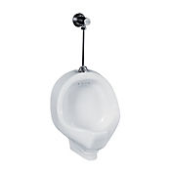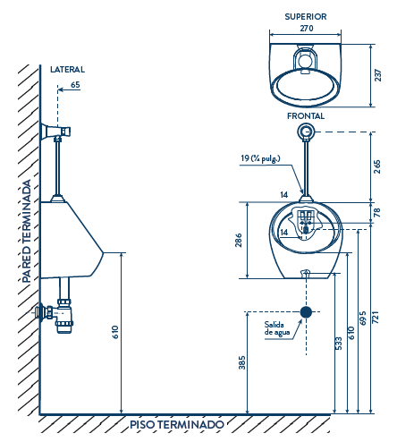

Incluye principalmente el suministro e instalación de equipo sanitario con todos los accesorios requeridos, grifería, y demás requeridos para el correcto y normal funcionamiento, incluye el retiro y disposición final del orinal viejo retirado, incluye el material de fijación para el orinal nuevo y acople sanitario de conexión, así como la mano de obra requerida.

Cualquier daño a las instalaciones intervenidas, otras áreas de la sede, pisos, muros o demás, producto de las actividades del contratista en el desarrollo de esta labor, será reparada por el contratista a cargo y costa de él.

Procedimiento y consideraciones especiales:

- La instalación se deberá hacer de acuerdo a las indicaciones del fabricante, y de igual forma previa autorización del supervisor del contrato y/o su delegado.
- La instalación no deberá interrumpir el servicio de agua en las baterías sanitarias y/o realizarse en horarios donde no sea afecte la prestación del servicio y/o previa programación y autorización del supervisor del contrato y/o su delegado.
- Será responsabilidad del contratista el mantener limpias los muros y áreas donde se realiza la ejecución de esta actividad, en caso tal será responsabilidad del contratista la limpieza y/o cambio de piezas dañadas por la mala manipulación y/o practica en la instalación y ejecución de la actividad.
- Las zonas que serán intervenidas están demarcadas en la siguiente imagen, de igual forma estas zonas podrán ser modificadas por el supervisor del contrato y/o su delegado, quienes informarán antes de cualquier instalación al contratista para la programación de las actividades

Medida y forma de pago: La unidad de medida y pago de esta actividad es por unidad (Und), donde se incluye: el retiro del orinal y disposición final del mismo, retiro de material de pega, desconexión del equipo viejo, suministro e instalación de Orinal propuesto y ya descrito con todos los accesorios y demás requeridos, material de fijación, mano de obra de instalación y puesta en funcionamiento demás actividades descritas; instalado según lo indicado y recibido a entera satisfacción del Servicio Geológico Colombiano. Su costo incluye material, mano de obra, equipo y herramientas, cargue, transporte y descargue del material y demás elementos para su correcta ejecución; también incluye demoliciones, cargue, retiro y disposición final de material sobrante.

Ítem | Descripción | Unidad | Cantidad
3 | Suministro e instalación de lavamanos bajo poner color blanco | und | 1

Localización y programación de los trabajos: Esta actividad se desarrollará en las baterías de baños de la sede principal, ubicadas en el Museo, RSNC, Planeación, Contratos y convenios, financiera, en el primer piso y segundo piso esto de acuerdo a las consideraciones que realizará el supervisor en el momento de aprobar los trabajos a realizar, todos los trabajos que requieran el corte del servicio de agua deberán programarse y ejecutarse en horarios en donde no obstruya el normal desarrollo de las actividades del Servicio Geológico Colombiano y previa aprobación del supervisor del contrato y/o su delegado.

Alcance: La actividad consiste en retirar el lavamanos existente y realizar su debida disposición final, luego de esto realizar el suministro e instalación de un equipo lavamanos de bajo poner similar a los existentes, incluye desagüe y sifón tipo botella, similar a la imagen presentada, de dimensiones internas acabado de 37cm x 44cm y 20cm de altura con tolerancia aproximada de +/- 1cm.

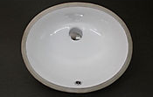

Incluye principalmente el suministro e instalación del lavamanos con todos los accesorios requeridos y demás requeridos para el correcto y normal funcionamiento, incluye el retiro y disposición final del lavamanos viejo retirado, incluye el material de fijación para el lavamanos nuevo, así como la modificación del mesón en granito en caso tal que la cerámica del lavamanos sea más grande o pequeña, se deberá realizar el pulido o relleno adecuado en material similar al existente en los mesones del lavamanos, así como la mano de obra requerida.

Cualquier daño a las instalaciones intervenidas, otras áreas de la sede, pisos, muros o demás, producto de las actividades del contratista en el desarrollo de esta labor, será reparada por el contratista a cargo y costa de él.

Procedimiento y consideraciones especiales:

- La instalación se deberá hacer de acuerdo a las indicaciones del fabricante, y de igual forma previa autorización del supervisor del contrato y/o su delegado.
- La instalación no deberá interrumpir el servicio de agua en las baterías sanitarias y/o realizarse en horarios donde no sea afecte la prestación del servicio y/o previa programación y autorización del supervisor del contrato y/o su delegado.
- Será responsabilidad del contratista el mantener limpias los muros y áreas donde se realiza la ejecución de esta actividad, en caso tal será responsabilidad del contratista la limpieza y/o cambio de piezas dañadas por la mala manipulación y/o practica en la instalación y ejecución de la actividad.
- Las zonas que serán intervenidas están demarcadas en la siguiente imagen, de igual forma estas zonas podrán ser modificadas por el supervisor del contrato y/o su delegado, quienes informarán antes de cualquier instalación al contratista para la programación de las actividades

Medida y forma de pago: La unidad de medida y pago de esta actividad es por unidad (Und), donde se incluye: el retiro del lavamanos y disposición final del mismo, retiro de material de pega, desconexión del equipo viejo, suministro e instalación de lavamanos nuevo propuesto y ya descrito con todos los accesorios y demás requeridos, material de fijación, mano de obra de instalación y puesta en funcionamiento demás actividades descritas; instalado según lo indicado y recibido a entera satisfacción del Servicio Geológico Colombiano. Su costo incluye material, mano de obra, equipo y herramientas, cargue, transporte y descargue del material y demás elementos para su correcta ejecución; también incluye demoliciones, cargue, retiro y disposición final de material sobrante.

Ítem | Descripción | Unidad | Cantidad
4 | Suministro e instalación de lavamanos de pedestal color blanco | und | 5

Localización y programación de los trabajos: Esta actividad se desarrollará en las baterías de baños de la sede principal, ubicadas en el Museo, RSNC, Planeación, Contratos y convenios, esto de acuerdo a las consideraciones que realizará el supervisor en el momento de aprobar los trabajos a realizar, todos los trabajos que requieran el corte del servicio de agua deberán programarse y ejecutarse en horarios en donde no obstruya el normal desarrollo de las actividades del Servicio Geológico Colombiano y previa aprobación del supervisor del contrato y/o su delegado.

Alcance: La actividad consiste en retirar el lavamanos existente y realizar su debida disposición final, luego de esto realizar el suministro e instalación de un equipo lavamanos de bajo poner similar a los existentes, de marca reconocida y garantizada, incluye desagüe y sifón tipo botella, similar a la imagen presentada y con las dimensiones aproximadas con tolerancia en +/- 1cm.

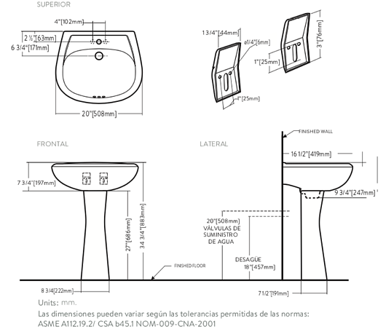

Incluye principalmente el suministro e instalación del lavamanos con todos los accesorios requeridos y demás requeridos para el correcto y normal funcionamiento, incluye el retiro y disposición final del lavamanos viejo retirado, incluye el material de fijación para el lavamanos nuevo, así como la mano de obra requerida.

Cualquier daño a las instalaciones intervenidas, otras áreas de la sede, pisos, muros o demás, producto de las actividades del contratista en el desarrollo de esta labor, será reparada por el contratista a cargo y costa de él.

Procedimiento y consideraciones especiales:

- La instalación se deberá hacer de acuerdo a las indicaciones del fabricante, y de igual forma previa autorización del supervisor del contrato y/o su delegado.
- La instalación no deberá interrumpir el servicio de agua en las baterías sanitarias y/o realizarse en horarios donde no sea afecte la prestación del servicio y/o previa programación y autorización del supervisor del contrato y/o su delegado.
- Será responsabilidad del contratista el mantener limpias los muros y áreas donde se realiza la ejecución de esta actividad, en caso tal será responsabilidad del contratista la limpieza y/o cambio de piezas dañadas por la mala manipulación y/o practica en la instalación y ejecución de la actividad.
- Las zonas que serán intervenidas están demarcadas en la siguiente imagen, de igual forma estas zonas podrán ser modificadas por el supervisor del contrato y/o su delegado, quienes informaran antes de cualquier instalación al contratista para la programación de las actividades

Medida y forma de pago: La unidad de medida y pago de esta actividad es por unidad (Und), donde se incluye: el retiro del lavamanos y disposición final del mismo, retiro de material de pega, desconexión del equipo viejo, suministro e instalación de lavamanos nuevo propuesto y ya descrito con todos los accesorios y demás requeridos, material de fijación, mano de obra de instalación y puesta en funcionamiento demás actividades descritas; instalado según lo indicado y recibido a entera satisfacción del Servicio Geológico Colombiano. Su costo incluye material, mano de obra, equipo y herramientas, cargue, transporte y descargue del material y demás elementos para su correcta ejecución; también incluye demoliciones, cargue, retiro y disposición final de material sobrante.

Ítem | Descripción | Unidad | Cantidad
5 | Suministro e instalación de lavamanos de colgar color blanco | und | 1

Localización y programación de los trabajos: Esta actividad se desarrollará en las baterías de baños de la sede principal, ubicadas en financiera para el baño de discapacitados, esto de acuerdo a las consideraciones que realizará el supervisor en el momento de aprobar los trabajos a realizar, todos los trabajos que requieran el corte del servicio de agua deberán programarse y ejecutarse en horarios en donde no obstruya el normal desarrollo de las actividades del Servicio Geológico Colombiano y previa aprobación del supervisor del contrato y/o su delegado.

Alcance: La actividad consiste en retirar el lavamanos existente y realizar su debida disposición final, luego de esto realizar el suministro e instalación de un equipo lavamanos de bajo poner similar a los existentes, incluye desagüe y sifón tipo botella, similar a la imagen presentada y con las dimensiones aproximadas con tolerancia en +/- 1cm.

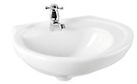

Incluye principalmente el suministro e instalación del lavamanos con todos los accesorios requeridos y demás requeridos para el correcto y normal funcionamiento, incluye el retiro y disposición final del lavamanos viejo retirado, incluye el material de fijación para el lavamanos nuevo, así como la mano de obra requerida.

Cualquier daño a las instalaciones intervenidas, otras áreas de la sede, pisos, muros o demás, producto de las actividades del contratista en el desarrollo de esta labor, será reparada por el contratista a cargo y costa de él.

Procedimiento y consideraciones especiales:

- La instalación se deberá hacer de acuerdo a las indicaciones del fabricante, y de igual forma previa autorización del supervisor del contrato y/o su delegado.
- La instalación no deberá interrumpir el servicio de agua en las baterías sanitarias y/o realizarse en horarios donde no sea afecte la prestación del servicio y/o previa programación y autorización del supervisor del contrato y/o su delegado.
- Será responsabilidad del contratista el mantener limpias los muros y áreas donde se realiza la ejecución de esta actividad, en caso tal será responsabilidad del contratista la limpieza y/o cambio de piezas dañadas por la mala manipulación y/o practica en la instalación y ejecución de la actividad.
- Las zonas que serán intervenidas están demarcadas en la siguiente imagen, de igual forma estas zonas podrán ser modificadas por el supervisor del contrato y/o su delegado, quienes informarán antes de cualquier instalación al contratista para la programación de las actividades

Medida y forma de pago: La unidad de medida y pago de esta actividad es por unidad (Und), donde se incluye: el retiro del lavamanos y disposición final del mismo, retiro de material de pega, desconexión del equipo viejo, suministro e instalación de lavamanos nuevo propuesto y ya descrito con todos los accesorios y demás requeridos, material de fijación, mano de obra de instalación y puesta en funcionamiento demás actividades descritas; instalado según lo indicado y recibido a entera satisfacción del Servicio Geológico Colombiano. Su costo incluye material, mano de obra, equipo y herramientas, cargue, transporte y descargue del material y demás elementos para su correcta ejecución; también incluye demoliciones, cargue, retiro y disposición final de material sobrante.

Ítem | Descripción | Unidad | Cantidad
6 | Suministro e instalación de barra tipo piso pared en acero inoxidable | und | 1

Localización y programación de los trabajos: Esta actividad se desarrollará en las baterías de baños de la sede principal, ubicadas en financiera para el baño de discapacitados, esto de acuerdo a las consideraciones que realizará el supervisor en el momento de aprobar los trabajos a realizar, todos los trabajos que requieran el corte del servicio de agua deberán programarse y ejecutarse en horarios en donde no obstruya el normal desarrollo de las actividades del Servicio Geológico Colombiano y previa aprobación del supervisor del contrato y/o su delegado.

Alcance: Suministro e instalación de barra de seguridad para baño de discapacitados tipo muro – piso, fabricada en tubería de acero inoxidable de 1-1/4”, de dimensiones de altura de 70cm, ancho 15cm, largo de 70cm (medidas aproximadas por tolerancias de +/- 3mc), de línea institucional, con tipo de fijación de chazos a muro y piso y con escudos metálicos, similar al de la siguiente imagen (no incluye el equipo sanitario, es solo por ambientación de la imagen).

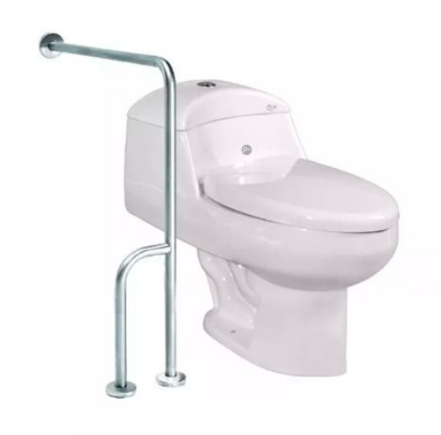

Cualquier daño a las instalaciones intervenidas, otras áreas de la sede, pisos, muros o demás, producto de las actividades del contratista en el desarrollo de esta labor, será reparada por el contratista a cargo y costa de él.

Procedimiento y consideraciones especiales:

- La instalación se deberá hacer de acuerdo a las indicaciones del fabricante, y de igual forma previa autorización del supervisor del contrato y/o su delegado.
- Será responsabilidad del contratista el mantener limpias los muros y áreas donde se realiza la ejecución de esta actividad, en caso tal será responsabilidad del contratista la limpieza y/o cambio de piezas dañadas por la mala manipulación y/o practica en la instalación y ejecución de la actividad.
- Las zonas que serán intervenidas están demarcadas en la siguiente imagen, de igual forma estas zonas podrán ser modificadas por el supervisor del contrato y/o su delegado, quienes informaran antes de cualquier instalación al contratista para la programación de las actividades

Medida y forma de pago: La unidad de medida y pago de esta actividad es por unidad (Und), donde se incluye: el retiro de la barra existente y entrega del elemento retirado al grupo de mantenimiento de Servicios Administrativos, suministro e instalación de barra tipo muro – piso propuesta y ya descrito con todos los accesorios y demás requeridos, material de fijación, mano de obra de instalación; instalado según lo indicado y recibido a entera satisfacción del Servicio Geológico Colombiano. Su costo incluye material, mano de obra, equipo y herramientas, cargue, transporte y descargue del material y demás elementos para su correcta ejecución; también incluye demoliciones, cargue, retiro y disposición final de material sobrante.

Ítem | Descripción | Unidad | Cantidad
7 | Suministro e instalación de barra tipo L en acero inoxidable | und | 1

Localización y programación de los trabajos: Esta actividad se desarrollará en las baterías de baños de la sede principal, ubicadas en financiera para el baño de discapacitados, esto de acuerdo a las consideraciones que realizará el supervisor en el momento de aprobar los trabajos a realizar, todos los trabajos que requieran el corte del servicio de agua deberán programarse y ejecutarse en horarios en donde no obstruya el normal desarrollo de las actividades del Servicio Geológico Colombiano y previa aprobación del supervisor del contrato y/o su delegado.

Alcance: Suministro e instalación de barra de seguridad para baño de discapacitados tipo L, fabricada en tubería de acero inoxidable de 1-1/4”, de dimensiones de altura de 76cm, largo de 54cm (medidas aproximadas por tolerancias de +/- 3mc), de línea institucional, con tipo de fijación de chazos a muro y piso y con escudos metálicos, similar al de la siguiente imagen.

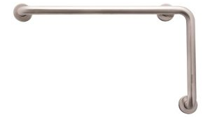

Cualquier daño a las instalaciones intervenidas, otras áreas de la sede, pisos, muros o demás, producto de las actividades del contratista en el desarrollo de esta labor, será reparada por el contratista a cargo y costa de él.

Procedimiento y consideraciones especiales:

- La instalación se deberá hacer de acuerdo a las indicaciones del fabricante, y de igual forma previa autorización del supervisor del contrato y/o su delegado.
- Será responsabilidad del contratista el mantener limpias los muros y áreas donde se realiza la ejecución de esta actividad, en caso tal será responsabilidad del contratista la limpieza y/o cambio de piezas dañadas por la mala manipulación y/o practica en la instalación y ejecución de la actividad.
- Las zonas que serán intervenidas están demarcadas en la siguiente imagen, de igual forma estas zonas podrán ser modificadas por el supervisor del contrato y/o su delegado, quienes informaran antes de cualquier instalación al contratista para la programación de las actividades

Medida y forma de pago: La unidad de medida y pago de esta actividad es por unidad (Und), donde se incluye: el retiro de la barra existente y entrega del elemento retirado al grupo de mantenimiento de Servicios Administrativos, suministro e instalación de barra tipo L propuesta y ya descrito con todos los accesorios y demás requeridos, material de fijación, mano de obra de instalación; instalado según lo indicado y recibido a entera satisfacción del Servicio Geológico Colombiano. Su costo incluye material, mano de obra, equipo y herramientas, cargue, transporte y descargue del material y demás elementos para su correcta ejecución; también incluye demoliciones, cargue, retiro y disposición final de material sobrante.

Ítem | Descripción | Unidad | Cantidad
8 | Suministro e instalación de barra tipo abatible en acero inoxidable | und | 1

Localización y programación de los trabajos: Esta actividad se desarrollará en las baterías de baños de la sede principal, ubicadas en financiera para el baño de discapacitados, esto de acuerdo a las consideraciones que realizará el supervisor en el momento de aprobar los trabajos a realizar, todos los trabajos que requieran el corte del servicio de agua deberán programarse y ejecutarse en horarios en donde no obstruya el normal desarrollo de las actividades del Servicio Geológico Colombiano y previa aprobación del supervisor del contrato y/o su delegado.

Alcance: Suministro e instalación de barra de seguridad para baño de discapacitados tipo abatible, fabricada en tubería de acero inoxidable de 1-1/4”, de dimensiones según la imagen , de línea institucional, con tipo de fijación de chazos a muro y piso y con escudos metálicos, similar al de la siguiente imagen.

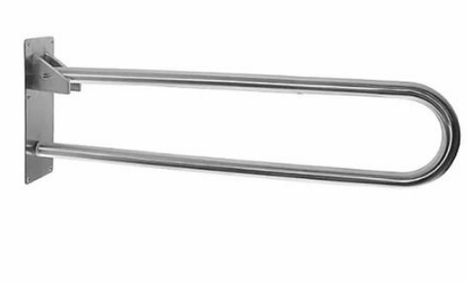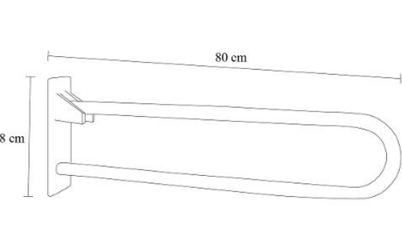

Cualquier daño a las instalaciones intervenidas, otras áreas de la sede, pisos, muros o demás, producto de las actividades del contratista en el desarrollo de esta labor, será reparada por el contratista a cargo y costa de él.

Procedimiento y consideraciones especiales:

- La instalación se deberá hacer de acuerdo a las indicaciones del fabricante, y de igual forma previa autorización del supervisor del contrato y/o su delegado.
- Será responsabilidad del contratista el mantener limpias los muros y áreas donde se realiza la ejecución de esta actividad, en caso tal será responsabilidad del contratista la limpieza y/o cambio de piezas dañadas por la mala manipulación y/o practica en la instalación y ejecución de la actividad.
- Las zonas que serán intervenidas están demarcadas en la siguiente imagen, de igual forma estas zonas podrán ser modificadas por el supervisor del contrato y/o su delegado, quienes informarán antes de cualquier instalación al contratista para la programación de las actividades

Medida y forma de pago: La unidad de medida y pago de esta actividad es por unidad (Und), donde se incluye: el retiro de la barra existente y entrega del elemento retirado al grupo de mantenimiento de Servicios Administrativos, suministro e instalación de barra tipo abatible propuesta y ya descrito con todos los accesorios y demás requeridos, material de fijación, mano de obra de instalación; instalado según lo indicado y recibido a entera satisfacción del Servicio Geológico Colombiano. Su costo incluye material, mano de obra, equipo y herramientas, cargue, transporte y descargue del material y demás elementos para su correcta ejecución; también incluye demoliciones, cargue, retiro y disposición final de material sobrante.

Ítem | Descripción | Unidad | Cantidad
9 | Suministro e instalación de barra sencilla en acero inoxidable | und | 1

Localización y programación de los trabajos: Esta actividad se desarrollará en las baterías de baños de la sede principal, ubicadas en financiera para el baño de discapacitados, esto de acuerdo a las consideraciones que realizará el supervisor en el momento de aprobar los trabajos a realizar, todos los trabajos que requieran el corte del servicio de agua deberán programarse y ejecutarse en horarios en donde no obstruya el normal desarrollo de las actividades del Servicio Geológico Colombiano y previa aprobación del supervisor del contrato y/o su delegado.

Alcance: Suministro e instalación de barra de seguridad para baño de discapacitados tipo sencilla, fabricada en tubería de acero inoxidable de 1-1/4”, de dimensiones de altura de 7cm, ancho de 4cm y largo de 40cm (medidas aproximadas por tolerancias de +/- 3mc), de línea institucional, con tipo de fijación de chazos a muro y piso y con escudos metálicos, similar al de la siguiente imagen.

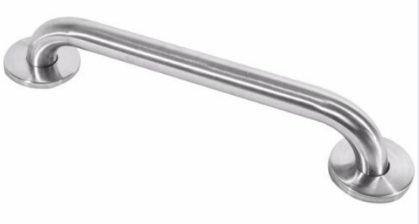

Cualquier daño a las instalaciones intervenidas, otras áreas de la sede, pisos, muros o demás, producto de las actividades del contratista en el desarrollo de esta labor, será reparada por el contratista a cargo y costa de él.

Procedimiento y consideraciones especiales:

- La instalación se deberá hacer de acuerdo a las indicaciones del fabricante, y de igual forma previa autorización del supervisor del contrato y/o su delegado.
- Será responsabilidad del contratista el mantener limpias los muros y áreas donde se realiza la ejecución de esta actividad, en caso tal será responsabilidad del contratista la limpieza y/o cambio de piezas dañadas por la mala manipulación y/o practica en la instalación y ejecución de la actividad.
- Las zonas que serán intervenidas están demarcadas en la siguiente imagen, de igual forma estas zonas podrán ser modificadas por el supervisor del contrato y/o su delegado, quienes informaran antes de cualquier instalación al contratista para la programación de las actividades

Medida y forma de pago: La unidad de medida y pago de esta actividad es por unidad (Und), donde se incluye: el retiro de la barra existente y entrega del elemento retirado al grupo de mantenimiento de Servicios Administrativos, suministro e instalación de barra sencilla propuesta y ya descrito con todos los accesorios y demás requeridos, material de fijación, mano de obra de instalación; instalado según lo indicado y recibido a entera satisfacción del Servicio Geológico Colombiano. Su costo incluye material, mano de obra, equipo y herramientas, cargue, transporte y descargue del material y demás elementos para su correcta ejecución; también incluye demoliciones, cargue, retiro y disposición final de material sobrante.

Ítem | Descripción | Unidad | Cantidad
10 | Suministro e instalación de fluxómetro para sanitarios institucionales similares a existentes | und | 4

Localización y programación de los trabajos: Esta actividad se desarrollará en las baterías de baños de la sede principal, ubicadas en el Museo, RSNC, Planeación, Contratos y convenios, financiera, en el primer piso y segundo piso esto de acuerdo a las consideraciones que realizará el supervisor en el momento de aprobar los trabajos a realizar, todos los trabajos que requieran el corte del servicio de agua deberán programarse y ejecutarse en horarios en donde no obstruya el normal desarrollo de las actividades del Servicio Geológico Colombiano y previa aprobación del supervisor del contrato y/o su delegado.

Alcance: La actividad consiste en retirar el equipo fluxómetro existente y entregarlo al grupo de mantenimiento de servicios administrativos, luego de esto realizar el suministro e instalación de un equipo fluxómetro para sanitario de accionamiento de palanca similar a los existente en los baños actuales de la entidad, similar a la imagen presentada y con las dimensiones aproximadas con tolerancia en +/- 1cm..

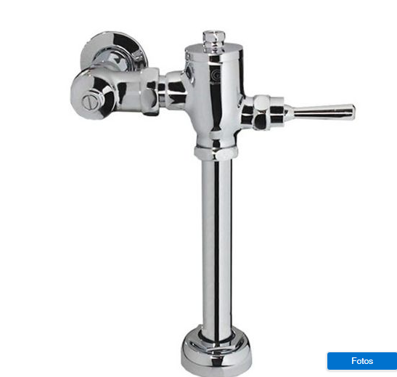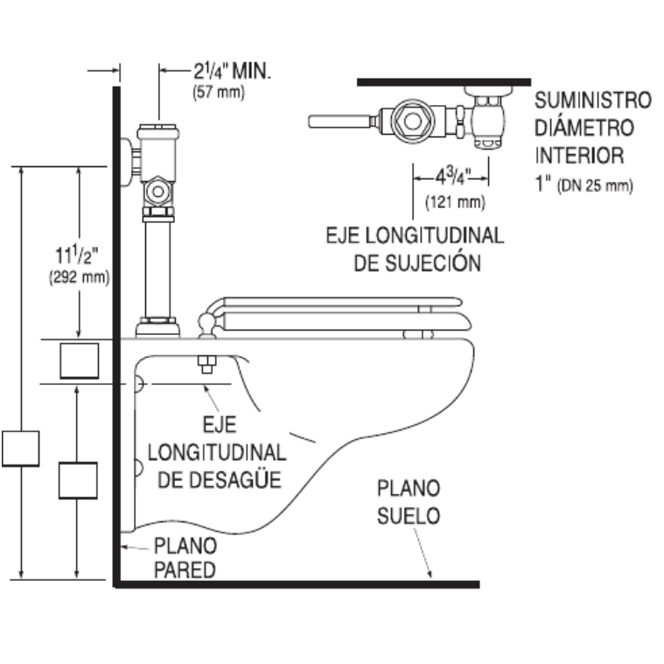

Incluye principalmente el suministro e instalación de elemento con todos los accesorios requeridos para el óptimo y normal funcionamiento, incluye el retiro y entrega del elemento viejo con todas las partes y accesorios, incluye el material de fijación, así como la mano de obra requerida.

Cualquier daño a las instalaciones intervenidas, otras áreas de la sede, pisos, muros o demás, producto de las actividades del contratista en el desarrollo de esta labor, será reparada por el contratista a cargo y costa de él.

Procedimiento y consideraciones especiales:

- La instalación se deberá hacer de acuerdo a las indicaciones del fabricante, y de igual forma previa autorización del supervisor del contrato y/o su delegado.
- La instalación no deberá interrumpir el servicio de agua en las baterías sanitarias y/o realizarse en horarios donde no sea afecte la prestación del servicio y/o previa programación y autorización del supervisor del contrato y/o su delegado.
- Será responsabilidad del contratista el mantener limpias los muros y áreas donde se realiza la ejecución de esta actividad, en caso tal será responsabilidad del contratista la limpieza y/o cambio de piezas dañadas por la mala manipulación y/o practica en la instalación y ejecución de la actividad.
- Las zonas que serán intervenidas están demarcadas en la siguiente imagen, de igual forma estas zonas podrán ser modificadas por el supervisor del contrato y/o su delegado, quienes informaran antes de cualquier instalación al contratista para la programación de las actividades

Medida y forma de pago: La unidad de medida y pago de esta actividad es por unidad (Und), donde se incluye: el retiro del fluxómetro existente, suministro e instalación de fluxómetro nuevo propuesto y ya descrito con todos los accesorios y demás requeridos, material y elementos de fijación, mano de obra de instalación y puesta en funcionamiento demás actividades descritas; instalado según lo indicado y recibido a entera satisfacción del Servicio Geológico Colombiano. Su costo incluye material, mano de obra, equipo y herramientas, cargue, transporte y descargue del material y demás elementos para su correcta ejecución; también incluye demoliciones, cargue, retiro y disposición final de material sobrante.

Ítem | Descripción | Unidad | Cantidad
11 | Suministro e instalación de sifones de piso de 3" con sifa | und | 6

Localización y programación de los trabajos: Esta actividad se desarrollará en las baterías de baños de la sede principal, ubicadas en el Museo, Planeación, financiera, en el primer piso y segundo piso esto de acuerdo a las consideraciones que realizará el supervisor en el momento de aprobar los trabajos a realizar, todos los trabajos que requieran el corte del servicio de agua deberán programarse y ejecutarse en horarios en donde no obstruya el normal desarrollo de las actividades del Servicio Geológico Colombiano y previa aprobación del supervisor del contrato y/o su delegado.

Alcance: la actividad consiste en retirar el sifón, rejilla demás partes del mismo existentes actualmente de los baños y realizar el cambio de los mismos, para esto los baños de la entidad cuentan con la tubería de desagües descolgadas por lo que las intervenciones de demolición a realizar son mínimas, y en el primer piso, se cuenta con un semisótano de fácil accesos en el cual de la misma forma no hay que realizar mayores intervenciones de demolición, aunque para el retiro de la rejilla y algún elemento actual habrá que realizar pequeñas rupturas de la placa, sin afectar la baldosa de piso, esos rupturas deberán luego ser emboquilladas. La actividad consiste en el cambio de estos elementos por daños y filtraciones, la instalación adecuada de los mismos con tubería sanitaria de PVC de 3”, accesorios de las mismas dimensiones y especificaciones de material, estos deberán de ser una marca reconocida con sello de calidad y en cumplimiento de las normas NTC 1087, Tubos de Policloruro de Vinilo (PVC) Rígido para Uso Sanitario - Agua Lluvias y Ventilación; NTC 1341 Accesorios de Poli (Cloruro de Vinilo) (PVC) Rígido para Tubería Sanitaria - Aguas Lluvias y Ventilación y NTC 576 para la soldadura, utilizar para la fijación soldadura liquida para elementos de PVC; los elementos retirados y sobrantes deberán ser dispuestos adecuadamente por parte del contratista.

Cualquier daño a las instalaciones intervenidas, otras áreas de la sede, pisos, muros o demás, producto de las actividades del contratista en el desarrollo de esta labor, será reparada por el contratista a cargo y costa de él.

Procedimiento y consideraciones especiales:

- La instalación se deberá hacer de acuerdo a las indicaciones del fabricante, y de igual forma previa autorización del supervisor del contrato y/o su delegado.
- Se deberá tener cuidado con el piso existente y resanar y/o restaurar las demoliciones realizadas que afectan la apariencia y estética de los baños como los acabados de los mismos.
- La instalación no deberá interrumpir el servicio de agua en las baterías sanitarias y/o realizarse en horarios donde no sea afecte la prestación del servicio y/o previa programación y autorización del supervisor del contrato y/o su delegado.
- Será responsabilidad del contratista el mantener limpias los muros y áreas donde se realiza la ejecución de esta actividad, en caso tal será responsabilidad del contratista la limpieza y/o cambio de piezas dañadas por la mala manipulación y/o practica en la instalación y ejecución de la actividad.
- Las zonas que serán intervenidas están demarcadas en la siguiente imagen, de igual forma estas zonas podrán ser modificadas por el supervisor del contrato y/o su delegado, quienes informaran antes de cualquier instalación al contratista para la programación de las actividades

Medida y forma de pago: La unidad de medida y pago de esta actividad es por unidad (Und), donde se incluye: el retiro de sifón y rejilla actual existente y disposición final del mismo, retiro de material de pega, suministro e instalación de sifón rejilla con sifa ya descrito con todos los accesorios y demás requeridos, material de fijación, emboquillado del piso contra la rejilla del sifón, mano de obra de instalación y puesta en funcionamiento demás actividades descritas; instalado según lo indicado y recibido a entera satisfacción del Servicio Geológico Colombiano. Su costo incluye material, mano de obra, equipo y herramientas, cargue, transporte y descargue del material y demás elementos para su correcta ejecución; también incluye demoliciones, cargue, retiro y disposición final de material sobrante.

Ítem | Descripción | Unidad | Cantidad
12 | Suministro e instalación de tubería sanitaria de 2" | m | 20

Localización y programación de los trabajos: Esta actividad se desarrollará en los sótanos de las baterías de baños de la sede principal, ubicadas en el Museo, Planeación, financiera, en el primer piso esto de acuerdo a las consideraciones que realizará el supervisor en el momento de aprobar los trabajos a realizar, todos los trabajos que requieran el corte del servicio de agua deberán programarse y ejecutarse en horarios en donde no obstruya el normal desarrollo de las actividades del Servicio Geológico Colombiano y previa aprobación del supervisor del contrato y/o su delegado.

Alcance: la actividad consiste en retirar tubería sanitaria de 2” en tramos de mínimo 1 metro máximo de 4 metros, por lo que serán 6 cambios aproximados de tubería de 2” sanitaria, de acuerdo la inspección realizada, a fin que las tuberías de desagües de los baños funcionen adecuadamente y no exista colmatación de residuos en las nuevas tuberías instaladas; esto se realizará en el sótano del edificio principal de la sede, incluye las uniones de 2” necesarias para cada adaptación a realizar. Dadas las condiciones descritas no es necesario realizar demoliciones. Los elementos y accesorios a utilizar deberán cumplir con las normas NTC 1087, Tubos de Policloruro de Vinilo (PVC) Rígido para Uso Sanitario - Agua Lluvias y Ventilación; NTC 1341 Accesorios de Poli (Cloruro de Vinilo) (PVC) Rígido para Tubería Sanitaria - Aguas Lluvias y Ventilación y NTC 576 para la soldadura, utilizar para la fijación soldadura liquida para elementos de PVC; los elementos retirados y sobrantes deberán ser dispuestos adecuadamente por parte del contratista. Los materiales a utilizar deberán ser de primera, de marca reconocida y con garantía.

Cualquier daño a las instalaciones intervenidas, otras áreas de la sede, pisos, muros o demás, producto de las actividades del contratista en el desarrollo de esta labor, será reparada por el contratista a cargo y costa de él.

Procedimiento y consideraciones especiales:

- La instalación se deberá hacer de acuerdo a las indicaciones del fabricante, y de igual forma previa autorización del supervisor del contrato y/o su delegado.
- Se deberá tener cuidado con el piso existente y resanar y/o restaurar las demoliciones realizadas que afectan la apariencia y estética de los baños como los acabados de los mismos.
- La instalación no deberá interrumpir el servicio de agua en las baterías sanitarias y/o realizarse en horarios donde no sea afecte la prestación del servicio y/o previa programación y autorización del supervisor del contrato y/o su delegado.
- Será responsabilidad del contratista el mantener limpias los muros y áreas donde se realiza la ejecución de esta actividad, en caso tal será responsabilidad del contratista la limpieza y/o cambio de piezas dañadas por la mala manipulación y/o practica en la instalación y ejecución de la actividad.
- El personal de esta actividad deberá de tener el respectivo permiso de trabajo en espacios confinados.
- Las zonas que serán intervenidas están demarcadas en la siguiente imagen, de igual forma estas zonas podrán ser modificadas por el supervisor del contrato y/o su delegado, quienes informaran antes de cualquier instalación al contratista para la programación de las actividades

Medida y forma de pago: La unidad de medida y pago de esta actividad es por metro (m), donde se incluye: el retiro de tubería existente y disposición final del mismo, suministro e instalación de tubería sanitaria de 2” con sus accesorios para conexión a la tubería existente, material de fijación como limpiado y soldadura PVCmano de obra de instalación y puesta en funcionamiento demás actividades descritas; instalado según lo indicado y recibido a entera satisfacción del Servicio Geológico Colombiano. Su costo incluye material, mano de obra, equipo y herramientas, cargue, transporte y descargue del material y demás elementos para su correcta ejecución; también incluye demoliciones, cargue, retiro y disposición final de material sobrante.

Ítem | Descripción | Unidad | Cantidad
13 | Suministro e instalación de tubería sanitaria de 3" | m | 20

Localización y programación de los trabajos: Esta actividad se desarrollará en los sótanos de las baterías de baños de la sede principal, ubicadas en el Museo, Planeación, financiera, en el primer piso esto de acuerdo a las consideraciones que realizará el supervisor en el momento de aprobar los trabajos a realizar, todos los trabajos que requieran el corte del servicio de agua deberán programarse y ejecutarse en horarios en donde no obstruya el normal desarrollo de las actividades del Servicio Geológico Colombiano y previa aprobación del supervisor del contrato y/o su delegado.

Alcance: la actividad consiste en retirar tubería sanitaria de 3” en tramos de mínimo 1 metro máximo de 4 metros, por lo que serán 6 cambios aproximados de tubería de 3” sanitaria, de acuerdo la inspección realizada, a fin que las tuberías de desagües de los baños funcionen adecuadamente y no exista colmatación de residuos en las nuevas tuberías instaladas; esto se realizará en el sótano del edificio principal de la sede, incluye las uniones de 3” necesarias para cada adaptación a realizar. Dadas las condiciones descritas no es necesario realizar demoliciones. Los elementos y accesorios a utilizar deberán cumplir con las normas NTC 1087, Tubos de Policloruro de Vinilo (PVC) Rígido para Uso Sanitario - Agua Lluvias y Ventilación; NTC 1341 Accesorios de Poli (Cloruro de Vinilo) (PVC) Rígido para Tubería Sanitaria - Aguas Lluvias y Ventilación y NTC 576 para la soldadura, utilizar para la fijación soldadura liquida para elementos de PVC; los elementos retirados y sobrantes deberán ser dispuestos adecuadamente por parte del contratista. Los materiales a utilizar deberán ser de primera, de marca reconocida y con garantía.

Cualquier daño a las instalaciones intervenidas, otras áreas de la sede, pisos, muros o demás, producto de las actividades del contratista en el desarrollo de esta labor, será reparada por el contratista a cargo y costa de él.

Procedimiento y consideraciones especiales:

- La instalación se deberá hacer de acuerdo a las indicaciones del fabricante, y de igual forma previa autorización del supervisor del contrato y/o su delegado.
- Se deberá tener cuidado con el piso existente y resanar y/o restaurar las demoliciones realizadas que afectan la apariencia y estética de los baños como los acabados de los mismos.
- La instalación no deberá interrumpir el servicio de agua en las baterías sanitarias y/o realizarse en horarios donde no sea afecte la prestación del servicio y/o previa programación y autorización del supervisor del contrato y/o su delegado.
- Será responsabilidad del contratista el mantener limpias los muros y áreas donde se realiza la ejecución de esta actividad, en caso tal será responsabilidad del contratista la limpieza y/o cambio de piezas dañadas por la mala manipulación y/o practica en la instalación y ejecución de la actividad.
- El personal de esta actividad deberá de tener el respectivo permiso de trabajo en espacios confinados.
- Las zonas que serán intervenidas están demarcadas en la siguiente imagen, de igual forma estas zonas podrán ser modificadas por el supervisor del contrato y/o su delegado, quienes informaran antes de cualquier instalación al contratista para la programación de las actividades

Medida y forma de pago: La unidad de medida y pago de esta actividad es por metro (m), donde se incluye: el retiro de tubería existente y disposición final del mismo, suministro e instalación de tubería sanitaria de 3” con sus accesorios para conexión a la tubería existente, material de fijación como limpiado y soldadura PVC mano de obra de instalación y puesta en funcionamiento demás actividades descritas; instalado según lo indicado y recibido a entera satisfacción del Servicio Geológico Colombiano. Su costo incluye material, mano de obra, equipo y herramientas, cargue, transporte y descargue del material y demás elementos para su correcta ejecución; también incluye demoliciones, cargue, retiro y disposición final de material sobrante.

Ítem | Descripción | Unidad | Cantidad
14 | Sondeo y limpieza de baterías sanitarias | und | 7

Localización y programación de los trabajos: Esta actividad se desarrollará en los baterías de baños de la sede principal, de acuerdo a las consideraciones que realizará el supervisor en el momento deseleccionar las baterías a intervenir, todos los trabajos que requieran el corte del servicio de agua deberán programarse y ejecutarse en horarios en donde no obstruya el normal desarrollo de las actividades del Servicio Geológico Colombiano y previa aprobación del supervisor del contrato y/o su delegado.

Alcance: La actividad consiste en las baterías seleccionadas las cuales cuentan con 7 puntos sanitarios aproximadamente, realizar un sondeo y limpieza de las tuberías sanitarias, para lo cual, se deberá emplear equipos mecánicos – eléctricos de última tecnología, retirar las rejillas, sifones y demás necesarios para realizar el destape y luego con equipos de presión generar la limpieza de las tubería sanitarias de cada batería seleccionada, verificando por medio de los puntos y/o tapones de inspección la limpieza realizada, se podrán utilizar químicos los cuales no sean agresivos con la tubería y elementos físicos así como certificados para no generar daños al medio ambiente.
Cualquier daño a las instalaciones intervenidas, otras áreas de la sede, pisos, muros o demás, producto de las actividades del contratista en el desarrollo de esta labor, será reparada por el contratista a cargo y costa de él.

Procedimiento y consideraciones especiales:

- Será responsabilidad del contratista el mantener limpias los muros y áreas donde se realiza la ejecución de esta actividad, en caso tal será responsabilidad del contratista la limpieza y/o cambio de piezas dañadas por la mala manipulación y/o practica en la instalación y ejecución de la actividad.
- Las zonas que serán intervenidas están demarcadas en la siguiente imagen, de igual forma estas zonas podrán ser modificadas por el supervisor del contrato y/o su delegado, quienes informaran antes de cualquier instalación al contratista para la programación de las actividades

Medida y forma de pago: La unidad de medida y pago de esta actividad es por unidad (und), donde se incluye: mano de obra, equipo y herramientas, cargue, transporte y descargue del material y demás elementos para su correcta ejecución; también incluye demoliciones, cargue, retiro y disposición final de material sobrante.

NOTA GENERAL: Los precios que se ofrecen deberán incluir la realización de todas las obligaciones inherentes a la ejecución del contrato resultante de la oferta, incluyendo gastos generales, costo de las garantías a entregar, beneficio o utilidad del contratista, transporte, almacenamiento, salarios, fletes, imprevistos, seguros e impuestos. Los valores propuestos deberán contemplar todos los costos directos e indirectos en los cuales incurra el proponente para la correcta ejecución del objeto de la presente contratación.

Todos los productos que el contratista suministre (lavamanos, sanitarios, orinales, barras de discapacitados, griferías y fluxómetros, y demás) deberán de contar con sello de calidad emitido por el ICONTEC u otra entidad, así como también deberán de contar con una garantía expedida por el fabricante en un plazo no menor a 2 años desde la fecha de recibo a satisfacción de las obras ejecutadas.

Nombre o Razón Social del OFERENTE_____________________
Nombre del Representante Legal______________________________
Nit ________________ de________
Dirección___________________
Ciudad_____________________
Teléfono ___________________
Fax _______________________
Correo electrónico _________________________

________________________________
FIRMA REPRESENTANTE LEGAL

